Análisis del Ritmo de Crecimiento Económico Costarricense por Administración

- Introducción
El desempeño económico de un país puede evaluarse desde múltiples dimensiones, cada una de las cuales aporta información complementaria sobre la salud, la estructura y la dinámica de la actividad productiva. Con el fin de ofrecer una visión integral del comportamiento reciente de la economía costarricense, este informe presenta un análisis detallado del ritmo de crecimiento a una fecha de corte, considerando diferentes niveles de agregación y desagregación sectorial.
En primer lugar, se examina la evolución del crecimiento de la economía como un todo, lo cual permite identificar tendencias generales del ciclo económico y comparar el dinamismo observado entre distintos períodos. Posteriormente, el análisis se desagrega por actividades económicas específicas, con el fin de determinar cuáles sectores han impulsado el crecimiento y cuáles han mostrado un desempeño más moderado o contractivo.
El informe también presenta una evaluación del crecimiento por sector productivo —primario, secundario y terciario—, lo que facilita comprender la contribución relativa de cada bloque productivo a la economía nacional. Asimismo, se analiza el desempeño bajo distintos regímenes de comercio, distinguiendo entre actividades orientadas al mercado local y aquellas vinculadas a regímenes especiales de exportación.
Finalmente, se examinan los componentes del gasto desde la perspectiva de la demanda (consumo, inversión, gasto público y comercio exterior), con el objetivo de identificar los factores que han sostenido o limitado la expansión económica en el período de referencia.
En conjunto, estos módulos ofrecen una lectura integral del crecimiento reciente, permitiendo no solo cuantificar el ritmo de expansión económica, sino también entender su composición, sus motores y sus principales fuentes de variación estructural.

- Crecimiento de la Economía en su Conjunto

  - ¿En cuáles administraciones la economía costarricense creció más rápido y en cuáles más lento?
Para comparar el ritmo de crecimiento económico por administración, se promediaron las tasas de variación interanual del PIB Tendencia Ciclo correspondientes al período en que cada gobierno estuvo en funciones, desde la administración Figueres Olsen (1994–1998) hasta la administración de Rodrigo Chaves Robles (2022–presente).
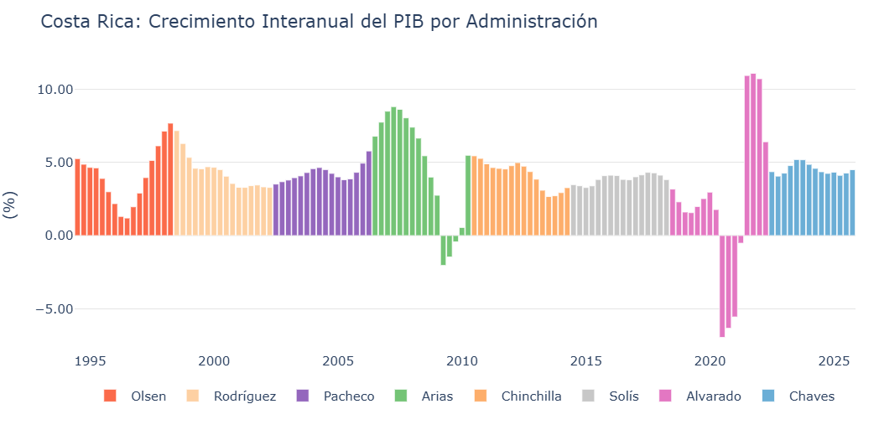
Gráfico 1: Ritmo de Crecimiento de la Economía Costarricense por Administración
Fuente: elaboración propia con datos del BCCR
Los resultados muestran que las tres administraciones con mayor dinamismo económico han sido:
- Oscar Arias (2006–2010), con un crecimiento promedio de 4.80%,
- Rodrigo Chaves (2022–presente), con 4.51%, y
- Miguel Ángel Rodríguez (1998–2002), con 4.34%.
En contraste, las administraciones con menor ritmo de crecimiento fueron:
- José María Figueres Olsen (1994–1998), con 4.12%,
- Luis Guillermo Solís (2014–2018), con 3.88%, y
- Carlos Alvarado Quesada (2018–2022), con un promedio significativamente menor de 2.35%, el más bajo del periodo analizado.
Un punto relevante es que, si bien el choque económico de la pandemia ocurrió durante el gobierno de Carlos Alvarado, la economía ya mostraba un desempeño débil desde antes del COVID-19: en los trimestres previos al inicio de la crisis sanitaria, el crecimiento promedio apenas alcanzaba 2.24%, revelando una desaceleración que antecedía al impacto pandémico.

- Desempeño por Actividades Económicas

  - ¿Cuál Administración creció más y cuál menos en cada una de las actividades económicas de la economía nacional?
La administración de Miguel Ángel Rodríguez destaca por ser la que registró el mayor número de actividades económicas con el crecimiento promedio más alto, específicamente en Información y Comunicaciones (19.04%), Actividades Profesionales (13.14%), Electricidad, Agua y Saneamiento (6.92%), y Minas y Canteras (4.49%), donde obtuvo el mejor desempeño relativo frente a las demás administraciones. En contraste, la administración de Carlos Alvarado es la que aparece con mayor frecuencia como la de peor crecimiento promedio, ubicándose en la última posición en sectores como Construcción (–2.47%), Minas y Canteras (–1.11%), Agricultura (0.22%), Inmobiliario (1.30%), Enseñanza, Salud y Asistencia Social (2.14%), Información y Comunicaciones (3.43%) y Actividades Profesionales (4.30%).
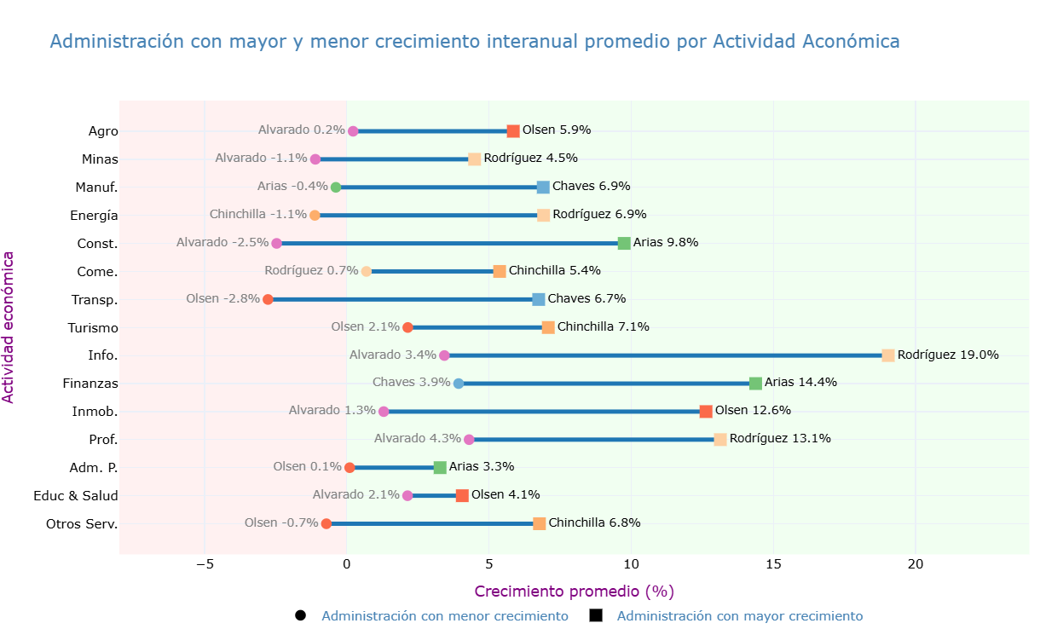
Gráfico 2: Administraciones más y menos dinámicas por Actividad Económica

Fuente: elaboración propia con datos del BCCR
En Agricultura, Silvicultura y Pesca, la administración Olsen registró el mayor crecimiento promedio (5.85%), mientras que Alvarado mostró el desempeño más débil (0.22%).
En Minas y Canteras, el mayor dinamismo correspondió a Rodríguez (4.49%), en contraste con Alvarado, que presentó una caída promedio de –1.11%.
Para Manufactura, la administración Chaves lideró con 6.91%, mientras que Arias tuvo el menor resultado (–0.39%).
En Electricidad, Agua y Saneamiento, la administración de Rodríguez destacó con 6.92%, siendo Chinchilla la administración con menor desempeño (–1.13%).
El sector Construcción tuvo su punto máximo durante el gobierno de Arias (9.75%) y el mínimo con Alvarado (–2.47%).
En Comercio, la administración Chinchilla logró el mayor crecimiento promedio (5.37%), mientras que Rodríguez registró el más bajo (0.69%).
En Transporte y Almacenamiento, el mejor resultado se observó bajo Chaves (6.75%) y el peor durante Olsen (–2.77%).
El sector Hoteles y Restaurantes alcanzó su mayor dinamismo con Chinchilla (7.08%), mientras que Olsen mostró la menor expansión (2.14%).
En Información y Comunicaciones, sobresale el crecimiento excepcional bajo Rodríguez (19.04%), mientras que Alvarado tuvo la tasa más baja (3.43%).
En Financieras y Seguros, la mayor expansión ocurrió durante la administración Arias (14.38%), en contraste con la de Chaves (3.93%).
El sector Inmobiliario alcanzó su punto más alto con Olsen (12.63%) y el más bajo con Alvarado (1.30%).
En Actividades Profesionales, la administración Rodríguez lideró con 13.14%, siendo Alvarado la de menor resultado (4.30%).
Para Administración Pública, la mayor tasa provino de Arias (3.28%), mientras que Olsen registró el valor mínimo (0.10%).
En Enseñanza, Salud y Asistencia Social, Olsen nuevamente tuvo el mejor desempeño (4.06%) frente a Alvarado, que obtuvo la menor tasa (2.14%).
Finalmente, en Otras Actividades, el liderazgo correspondió a Chinchilla (6.77%) y el menor crecimiento se registró en la administración Olsen (–0.72%).

  - ¿Cuál actividad económica creció más y cuál menos en cada administración?
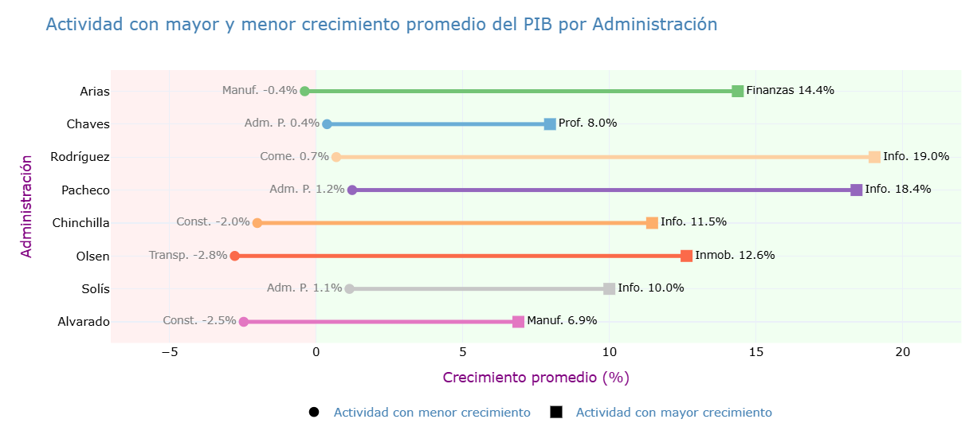
Gráfico 2: Actividad con Mayor y Menor Dinamismo por Administración

Fuente: elaboración propia con datos del BCCR
Durante la administración de Óscar Arias (2006–2010), el mayor crecimiento provino del sector de Servicios Financieros y Seguros, con un incremento promedio cercano al 14.4%. En contraste, Manufactura registró la menor variación, con una ligera caída del –0.39%.
En la administración de Rodrigo Chaves (2022–presente), la actividad más dinámica ha sido Actividades Profesionales, con un crecimiento del 7.97%, mientras que Administración Pública mostró el menor avance, aunque positivo, con 0.37%.
Durante el gobierno de Miguel Ángel Rodríguez (1998–2002), el principal motor económico fue Información y Comunicaciones, con un notable crecimiento del 19.04%. Por su parte, la actividad con menor dinamismo fue Comercio, con un incremento moderado de 0.69%.
En la administración de Abel Pacheco (2002–2006), también destacó Información y Comunicaciones como la actividad de mayor crecimiento, con 18.42%, mientras que Administración Pública nuevamente figuró como el sector menos dinámico (1.23%).
Bajo la administración de Laura Chinchilla (2010–2014), Información y Comunicaciones lideró con un crecimiento del 11.46%, mientras que Construcción presentó la mayor contracción, con –2.00%.
En el periodo de José María Figueres Olsen (1994–1998), la actividad más dinámica fue Inmobiliario, con un crecimiento del 12.63%, en tanto que Transporte y Almacenamiento experimentó la mayor caída del conjunto, con –2.77%.
Durante el gobierno de Luis Guillermo Solís (2014–2018), Información y Comunicaciones volvió a ser la actividad con mayor crecimiento (10.00%), mientras que Administración Pública registró la menor variación (1.14%).
Finalmente, en la administración de Carlos Alvarado (2018–2022), Manufactura fue la actividad con mejor desempeño, con un crecimiento del 6.90%, mientras que Construcción presentó una contracción significativa de –2.47%.
En conjunto, estos resultados muestran que si bien ciertas actividades —como Información y Comunicaciones— han liderado de forma recurrente en múltiples administraciones, cada período exhibe una dinámica particular respecto a cuál sector actuó como motor principal y cuáles se rezagaron.
- Crecimiento por Sectores Productivos (Primario, Secundario y Terciario)
- Análisis por Régimen de Comercio
- Crecimiento por Componentes del Gasto
- Conclusiones

